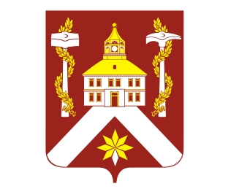
РЕШЕНИЕ

ДУМЫ ГОРОДСКОГО ОКРУГА ВЕРХ-НЕЙВИНСКИЙ

от 25.02.2010 № 259
р.п. Верх-Нейвинский
Об утверждении структуры администрации
городского округа Верх-Нейвинский

На основании п. 15 ст.26 Устава городского округа Верх-Нейвинский, Дума городского округа Верх-Нейвинский
РЕШИЛА:

1. Утвердить структуру администрации городского округа Верх-Нейвинский (прилагается).

2. Ведущему специалисту по кадрам привести существующую структуру в соответствие с утвержденной структурой.

3. Контроль по исполнению решения возложить на постоянную комиссию Думы городского округа по бюджету, законодательству и плановым финансовым экономическим вопросам (председатель - Д.Л. Тропников).

Глава городского округа А.М. Коптелин

